**LAPORAN PRAKTIKUM**

**KONSEP PEMROGRAMAN**



**TIPE DATA DAN OPERASI I/O**

Oleh :

|  |  |  |
| --- | --- | --- |
| Nama | : | Rizqillah |
| NIM | : | 1957301020 |
| Kelas | : | TI 1A |
| Dosen Pembimbing | : | Hendrawaty, S.T.,M.T |



**PROGRAM STUDI TEKNIK INFORMATIKA**

**JURUSAN TEKNOLOGI INFORMASI DAN KOMPUTER**

**TAHUN 2019**

LEMBAR PENGESAHAN

No. Praktikum : 03/TI/PKP/TI1.A/2019

Judul : Tipe Data Dan Operasi I/O

Nama : Rizqillah

NIM : 1957301020

Kelas : TI 1.A

Jurusan : Teknologi Informasi Dan Komputer

Prodi : Teknik Informatika

Tanggal praktikum :

Tanggal penyerahan :

Nilai :

|  |  |
| --- | --- |
|  | Buketrata, 21 September 2019 |
|  | Dosen Pembimbing, |
|  |  |
|  | Hendrawaty, S.T,M.T |

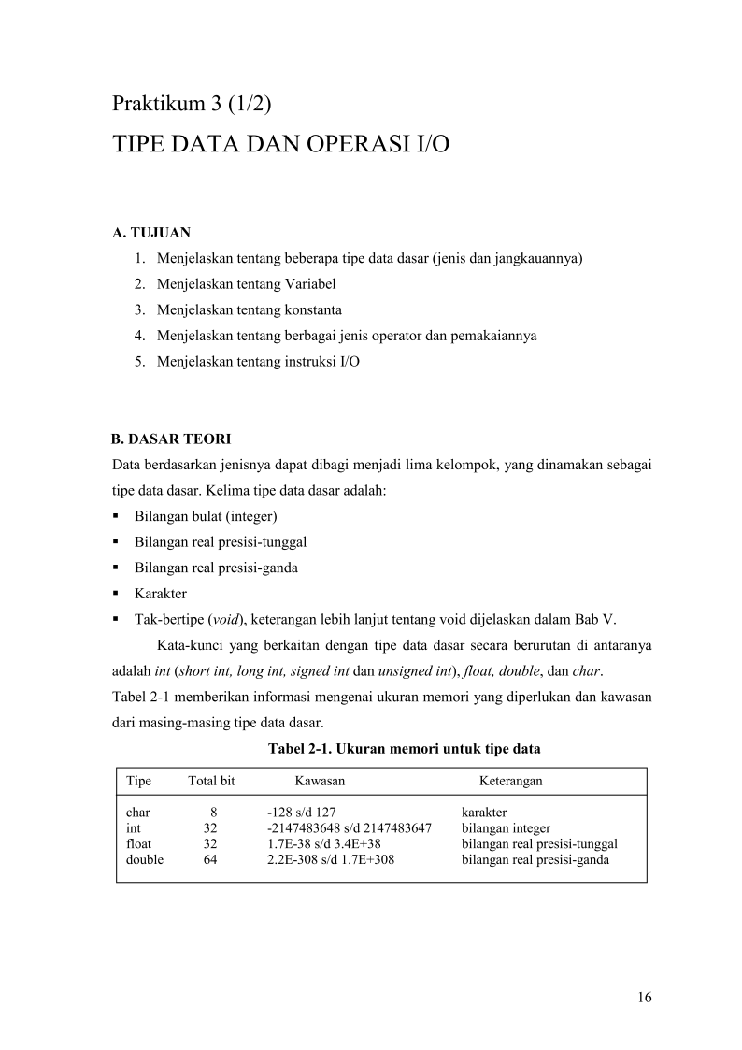

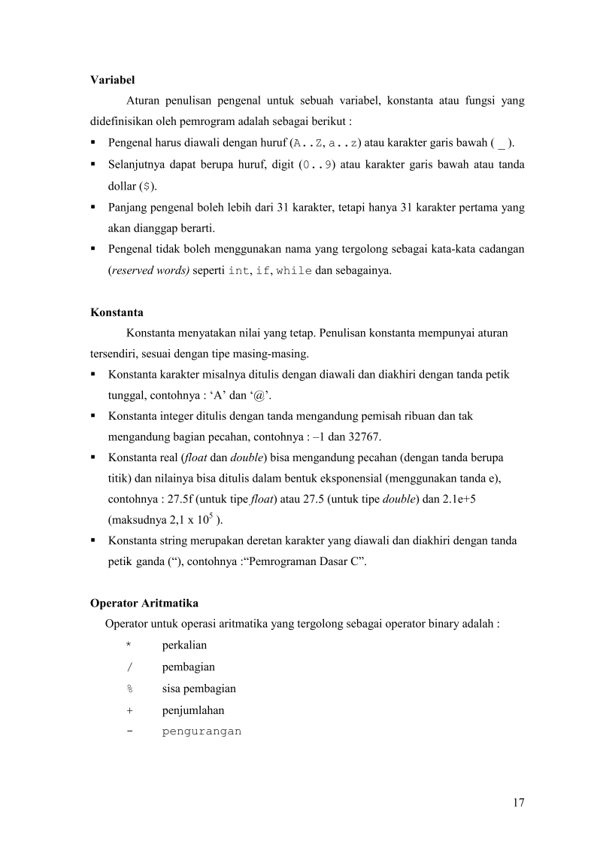

C. Tugas Pendahuluan

Tuliskan desain flowchart dan algoritma untuk percobaan nomor 3

D. Percobaan

1. Diketahui variabel-variabel sebagai berikut:

var_bulat = 32767;

var_pecahan1 = 339.2345678f;

var_pecahan2 = 3.4567e+40;

var_karakter = ‘S’;

Buat program untuk menampilkan semua variabel di atas.

Listing :

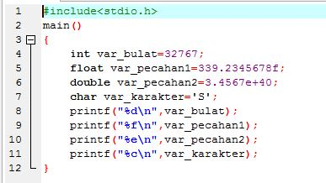

Hasil :

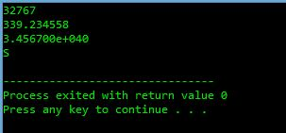

Di listing tersebut saya menggunakan tipe data pada tiap variabel berbeda. Dikarenakan var_bulat adalah angka bilangan bulat dan tipe datanya adalah int(integer).

Dan var lainnya bertipe data : var_pecahan1 bertipe float. var_pecahan2 bertipe double. var_karakter bertipe char(character).

2. Diketahui variabel-variabel sebagai berikut:

Int a = 12, b = 2, c = 3, d = 4;

Buat program untuk mencetak hasil :

a % b

a – c

a + b

a / d

a / d * d + a % d

a % d / d * a – c

Listing :

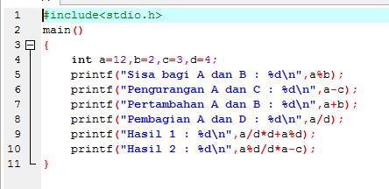

Hasil :

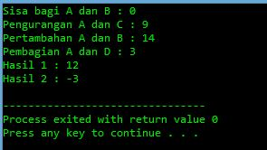

Pada listing tersebut, dapat kita lihat, bahwa tiap variabel telah ditentukan besar nilainya. Dan di listing tersebut kita menggunakan printf untuk mencetak angka yang ingin kita hitung.

3. Buatlah program untuk menghitung diskriminan dari sebuah kuadrat dengan nilai a,b

dan c yang diinputkan

Algoritma :

1. Start
2. Int a, b, c, D
3. Input a
4. Input b
5. Input c
6. D=b*b-4*a*c
7. Cetak hasil D
8. End

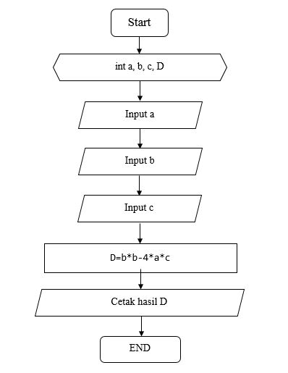Flowchart :

Listing :

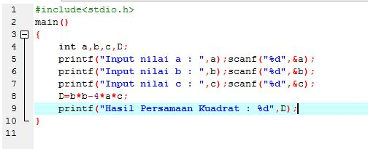

Hasil :

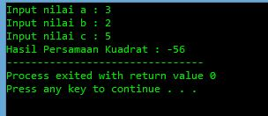

Pada hasil listing program diatas, kita diminta untuk mencari diskriminan dari variabel a, b, dan c yang kita inputkan. Dalam hal mencari diskriminan, saya menggunakan rumus : D=b*b-4*a*c.

4. Kerjakan soal no 2 dan 3, dengan mengubah tipe datanya menjadi float.

Listing no 2 :

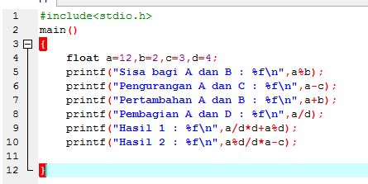

Hasil :

Tidak bisa di COMPILE, dikarenakan tipe data yang digunakan float. Untuk mencari sisa bagi, tidak diperbolehkan menggunakan tipe data float.

Listing no 3 :

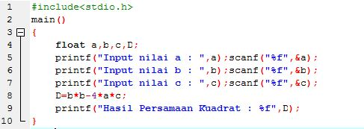

Hasil :

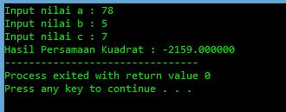

Pada listing program diatas, kita disuruh untuk mengubah tipe data nomor 3 menjadi float. Oleh karena itu, hasil yang akan ditampilkan akan berisi nol dibelakang koma/bilangan real.

E. LAPORAN RESMI

1. Tulis listing program dari semua percobaan yang dilakukan.
2. Kemudian tuliskan outputnya. Terangkan mengapa demikian.
3. Dari soal no 2. Simpulkan hirarki dari operator-operator aritmatika yang ada pada dasar teori.

Hirarki dari soal no 2 :

* a % b (%) berfungsi untuk mencari sisa pembagian, dan di kerjakan dari kiri ke kanan.
* a – b (-) berfungsi untuk mencari hasil pengurangan pada dua variabel, dan dikerjakan kiri ke kanan.
* a + b (+) berfungsi untuk mencari hasil penjumlahan pada dua variabel, dan dikerjakan dari kiri ke kanan.
* a / b (/) berfungsi umtuk mencari hasil pembagian pada 2 variabel.
* a / b * d + a % d didahulukan operator yang memiliki kekuatan lebih tinggi, maka dimulai dari bagi (/) setelah itu baru dikerjakan operator kali (*) terus di lanjutkan dengan menghitung sisa bagi (%) terakhir baru dilakukan pertambahan (+).
* a % d / d * a – c dimulai dari operator yang tinggi barulah pada operator yang rendah. Pada soal tersebut dimulai dari operator sisa bagi (%) dan berlanjut ke bagi (/) dan setelah bagi, dimulai ke operator kali (*) setelah itu baru dimulai dengan operator binary yang rendah yaitu pengurangan (-).

1. Bandingkan output soal no. 3 dengan output soal no 4, apakah berbeda? Terangkan mengapa demikian.

Jawab :

“ Output soal no 3 dengan no 4 berbeda, dikarenakan penggunaan tipe data yang berbeda. Di no 3 kita menggunakan tipe data int(integer) oleh karenanya tampilannya tidak berisi bilangan dibelakang koma. Akan tetapi di no 4 menggunakan tipe data float, oleh karenanya berisi bilangan dibelakang koma”

1. Kerjakan soal-soal dibawah ini, sertakan dalam laporan resmi
   1. Berapakah hasil akhir dari program berikut :

#include<stdio.h>

main()

{

int a = 22;

a = a + 5;

a = a – 2;

printf(“a = %d\n”,a);

}

Hasilnya adalah :

a = 25

* 1. Berapakah nilai x setelah pernyataan-pernyataan berikut dijalankan, apabila x bertipe int :
     1. x = (2 + 3) – 10*2;

hasil : -15

* + 1. x = (2 + 3) – (10 * 2);

hasil : -15

* + 1. x = 10%3*2+1;

hasil : 3

* 1. nyatakan dalam bentuk pernyataan :

1. y = bx2 + 0,5x – c

**y = b*x*2+0,5*x–c;**

1. y =

**y = 0,3*x*z/2*a;**

* 1. Apa hasil eksekusi dari program berikut :

#include<stdio.h>

main()

{

char kar = ‘A’;

kar = kar + 32;

printf(“%c\n”,kar);

}

Hasil : a

ANALISIS

* Pada listing nomor 1, kita cuma membuat variabel seperti yang diminta, dan menampilkannya kembali dalam tipe data yang seharusnya, seperti integer, float, double, dan char.
* Pada listing nomor 2, kita membuat program untuk menampilkan perhitungan yang diminta, dan variabelnya sudah ditentukan oleh soal tersebut.
* Pada listing nomor 3, variabel a, b, dan c merupakan nilai. Dan pada D sebagai variable rumus dari deskriminannya. Dan hasil deskriminannya bernilai bilangan bulat, karena tipe datanya integer.
* Pada listing nomor 4 yang diubah listing nomor 2 menjadi tipe data float, maka akan terjadi error ketika dikompile, dikarenakan hasil bagi tidak diperbolehkan menggunakan float atau bilangan real.
* Pada listing nomor 4 soal ke 3, hasilnya akan ada angka nol(0) dibelakang koma.

KESIMPULAN

Hasil bagi tidaklah boleh menggunakan tipe data bilangan real seperti float, dan double. Ketika mengubah tipe data integer ke float atau double, maka akan ada angka nol dibelakang koma. Dalam ASCII huruf A(besar) ada pada angka 65, dan 65+32 maka hasilnya 97. Dan pada angka 97 dalam ASCII adalah huruf a(kecil).